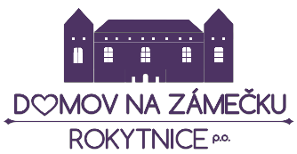
Domov Na zámečku Rokytnice, p. o., Rokytnice č. p. 1, PSČ: 751 04

IČO: 61985911, zapsaná v OR u KS v Ostravě v odd. PR, vl. 779,

---------------------------------------------------------------------------------------------------------------------------------------------------------------------------------------------------------------------------------------------------------------------------------------

Lékárna U Zlatého mamuta s.r.o.
U pošty 423/10
751 24 Přerov II - Předmostí
IČ: 03559891

Rokytnice 6. 5. 2020

Věc: O b j e d n á v k a

Objednáváme u Vás 106 ks poukázek na vitamínové přípravky pro naše zaměstnance z FKSP v hodnotě 4.000 Kč / poukázka a 1 poukázku na vitamínové přípravky v hodnotě 500 Kč.

Termín: květen 2020

Cena: 424.500 Kč

S přátelským pozdravem

JUDr. Eva Fabová
ředitelka

Schvaluji:

Datum a podpis příkazce operace:

Datum a podpis správce rozpočtu:

Objednávku převzala: Dne: 7.5.2020

Lékárna U Zlatého mamuta s.r.o.
U pošty 423/10, Přerov II - Předmostí

